附件8
“智汇天府”公共招聘进校园活动暨内江卫生与健康职业学院2023届毕业生冬季线下招聘会参会事宜
1.本次招聘会会学院不收取任何费用，预设展位150个，由会务组统一安排，每个参会单位最多可安排2名人员来校招聘。组团参会单位请提前告知会务组。
2. 参会单位报名成功后，不能随意更换入校人员，如需更换，请务必提前联系学院招生就业办公室并完成人员信息报备。
3.参会单位请于18日直接到我校现场招聘会（冬季线下招聘会）签到处报到领取代表证。
4.疫情防控及招聘人员校园通行的相关要求（根据疫情防控需要进行调整，请招聘单位随时关注群里最新工作动态）
（1）来我院的招聘人员请配合“一扫四查”即扫场所码，检查健康码、行程卡、风险城市旅居史、三天三检核酸检测阴性报告（以采样时间为准，采样时间间隔24小时，检测地点不作要求），经体温检测正常且进校前7天内无疫情高风险区和境外旅居史（以《内江市疫情防控重点地区提示表》数据为准，该数据发布在“健康内江”微信公众号上，请自行排查）。
（2）近期无发烧、咳嗽、呼吸困难等症状；没有与疑似或确诊病例、核酸阳性人员及其密切接触者等可能传播新冠肺炎病毒人员的接触经历。
（3）内江市外来校招聘工作人员请提供入校前在内江24小时核酸检测阴性报告。
（4）招聘人员只能在招聘活动区域内活动，招聘过程中须全程佩戴口罩。
（5）所有校园招聘活动针对我院学生开放。参加学生必须严格遵守学院疫情防控相关规定，全程佩戴口罩，有序进出招聘场地，配合现场工作人员做好体温监测等工作，在招聘过程中保持1米以上距离排队。根据现场情况，我院可对参会人员采取临时限流等措施。
（6）所有招聘人员从学院东一门有序进入校园（详见下方校园平面图），严格遵守校园疫情防控要求，根据路牌指引达到招聘展区。
（7）所有招聘人员进入校园前，应主动向门岗处出示《介绍信》和《“智汇天府”公共招聘进校园活动暨内江卫生与健康职业学院2023届毕业生冬季线下招聘会疫情防控承诺书》以及招聘人员身份证，用于查验身份。
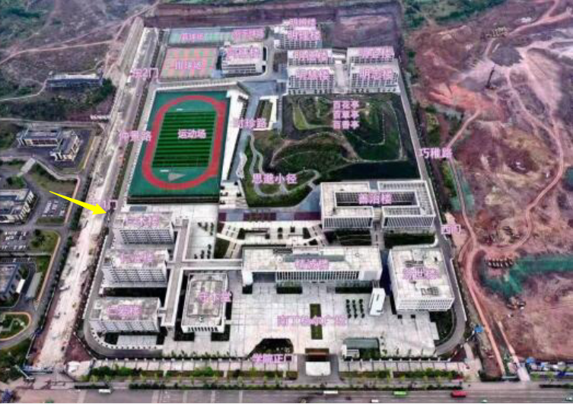
（校园平面图）
（8）校园通行及防疫政策咨询、招聘人员车辆管理、交通秩序管理、其他进校管理措施以及最新的防疫政策，由学院后勤基建处负责解释（联系电话：0832-5173055；蒋处长13320697776；余老师18161410127）。

